新闻稿

伍尔特电子推出 WCAP-FTDB 直流链路电容器
让充电和光伏系统中的功率变换器更稳定
瓦尔登堡（德国），2023 年 05月 31日 — 伍尔特电子推出专为直流链路应用设计的全新薄膜电容器系列。WCAP-FTDB系列元件可在 500 至 1200 V 电压范围内使用，具有高纹波电流能力的特性。因此，该系列特别适合电动汽车或可再生能源解决方案中，充电系统和电力电子使用的AC/DC和DC/DC转换器。该产品系列目前包含 24 个型号，电容值覆盖范围从 1 μF 到 75 μF。
该系列薄膜电容器可用于稳定直流链路电压，且可靠性非常高。由于采用金属化聚丙烯薄膜的设计，它们具有自我修复的特性，在短路时可以“烧掉”导致短路的自身部分，从而恢复完整的电介质。与其他类型的电容器相比，WCAP-FTDB 系列明显更加耐用，适用于风力涡轮机等维护周期较长的应用。伍尔特电子为该薄膜电容器产品系列提供间距为 27.5 mm、37.5 mm 和 52.5 mm 的盒式 THT 封装。该系列工作温度范围为 -40°C 至 105°C，对应的最大电压值时的工作温度最高可达 85°C。
与电子元件 2022/2023 目录中的所有产品一样，WCAP-FTDB 直流链路电容器有现货供应，不设最低订购数量限制。伍尔特电子提供免费样品，并通过 REDEXPERT 在线工具提供电容器的各种特性测量数据，方便选择合适的元件。

可用图像
可以从以下网址下载下列图片高质量原图： https://kk.htcm.de/press-releases/wuerth/
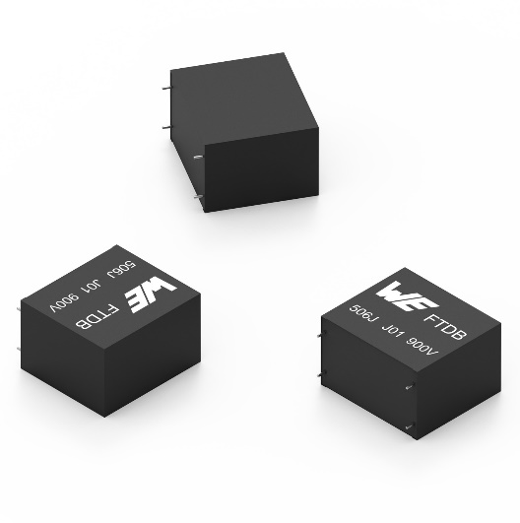
图片来源：伍尔特电子
WCAP-FTDB 直流链路电容器

视频资料
您可以在我们的 YouTube 频道上找到关于这个主题的视频资料：
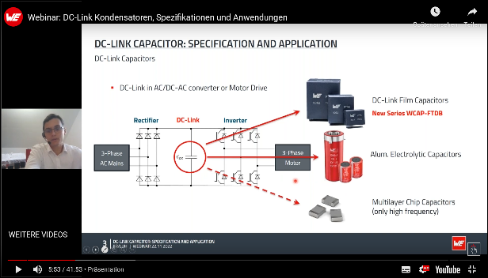
网络研讨会：
https://www.youtube.com/watch?v=UKJXqoDvGYs&list=PLZJdRX1BvL0z2_-tc-ZSUPC0kd7tyexYd&index=1

网络研讨会上会介绍全新 WCAP-FTDB 电容器系列的应用和特性，并与铝电解电容器进行对比。

关于伍尔特电子eiSos集团
伍尔特电子eiSos集团是一家面向电子工业的电子和机电元件制造商，同时也是一家领先的电子解决方案公司。伍尔特电子eiSos集团是欧洲最大的被动元件制造商之一，活跃于全球50多个国家。欧洲、亚洲和北美的生产基地为世界各地越来越多的客户提供产品。
产品包括EMC元件、电感、变压器、RF元件、压敏电阻、电容、电阻、石英晶体、振荡器、电源模块、无线充电线圈、LED、传感器、连接器、电源元件、开关、按键、连接技术、保险丝座和无线数据传输方案。
公司以提供无与伦比的服务为导向，目录中的所有产品都有现货且没有最小起订量，样品免费，以及通过技术人员和选型工具提供广泛支持。
伍尔特电子（Würth Elektronik）隶属伍尔特集团（Würth Group），伍尔特集团是装配和紧固技术的全球市场领导者。2022年，公司的销售额达13.3亿欧元，拥有约8200名员工。
伍尔特电子： more than you expect!
更多信息请访问 www.we-online.com
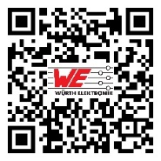
新闻代理：
miXim Ltd.
Davey Dang
邮箱：davey@miximpr.cn

